

Modul 14
Disusun Oleh :
Dedik Romahadi, ST., M.Sc
Sub-CPMK 7.2 - Menjelaskan dan memahami Metode Load Flow analisis
Sub - CPMK
Pertanyaan paling mendasar tentang sebuah jaringan adalah: pada beban dan pembangkitan tertentu, berapa tegangan tiap bus dan berapa daya yang mengalir di tiap saluran?
Abstrak
Program Studi : S1 Teknik Mesin
Fakultas : Teknik
myclass.mercubuana.ac·id
Metode Analisis Aliran Daya (Load Flow)
MODUL PERKULIAHAN
LISTRIK
Kode Mata kuliah W132500023
TEKNIK TENAGA
Disusun Oleh
Dedik Romahadi, ST., M.Sc
www.mercubuana.ac·id
🔗 MODUL INTERAKTIF
https://dedik-romahadi.github.io/Mechanical-Engineering-Courses/Teknik-Tenaga-Listrik/Modul/Modul-14.html
Pada layar masuk, pilih tombol “👁️ Mode Preview (Tanpa Login)” untuk membaca seluruh materi tanpa perlu NIM dan PIN. Untuk mengerjakan Tugas dan Forum, masuk sebagai Mahasiswa memakai NIM dan PIN.
PENDAHULUAN
Pertanyaan paling mendasar tentang sebuah jaringan adalah: pada beban dan pembangkitan tertentu, berapa tegangan tiap bus dan berapa daya yang mengalir di tiap saluran? Jawabannya tidak dapat dihitung langsung karena persamaannya nonlinear; ia dicari dengan iterasi. Modul penutup ini menyusun matriks admitansi bus, menurunkan persamaan aliran daya, menjalankan iterasi Gauss–Seidel dengan tangan dan Python, memperkenalkan Newton–Raphson dan aliran daya DC, lalu membaca hasilnya sebagaimana perencana dan operator sistem membacanya setiap hari.
Capaian Pembelajaran (Sub-CPMK)
• Sub-CPMK 7.2: Menjelaskan dan memahami Metode Load Flow analisis
• Bahan kajian: Klasifikasi bus dan matriks Y_{bus}; Persamaan aliran daya; Gauss–Seidel dan Newton–Raphson; Aliran daya DC dan pembacaan hasil.
• Indikator: Ketepatan menyusun Y_{bus} dan persamaan aliran daya; Ketepatan menjalankan iterasi dan membaca hasilnya.
• Kedudukan: Pertemuan 15 dari 16, bobot penilaian Tugas 0 %, UTS 0 %, UAS 4 % (SIA).
MASALAH ALIRAN DAYA
DAN KLASIFIKASI BUS
Setelah jaringan digambar (Modul 13) dan bebannya diramal (Modul 11–12), pertanyaan berikutnya: berapa tegangan tiap bus dan berapa daya yang mengalir di tiap saluran pada keadaan itu? Persamaan (1) menetapkan apa yang diketahui dan dicari di tiap bus; Gambar 1 memperkenalkan sistem tiga bus yang dipakai sepanjang modul.
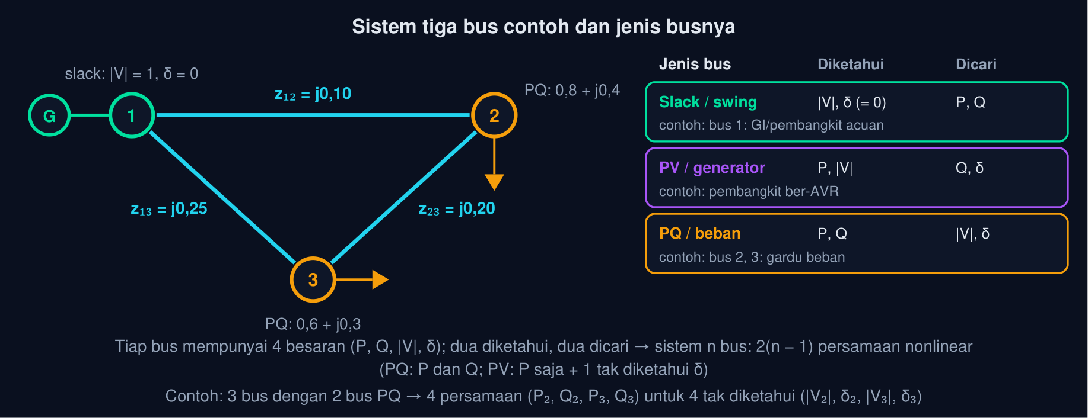
Gambar 1 — Sistem tiga bus contoh dan klasifikasi bus aliran daya. Bus 1 slack (tegangan dan sudut ditetapkan, dayanya dihitung), bus 2 dan 3 PQ (beban ditetapkan, tegangan dan sudutnya dicari); tiga saluran tanpa rugi j0,10, j0,25, dan j0,20 pu. Sistem ini dipakai sepanjang modul untuk Y_{bus}, Gauss–Seidel, aliran daya DC, dan pembacaan hasil.
Masalah Aliran Daya dan Jenis Bus
tiap bus: (P_{i}, Q_{i}, |V_{i}|, δ_{i}) — 2 diketahui, 2 dicari; slack: |V|, δ = 0; PV: P, |V|; PQ: P, Q; jumlah persamaan = 2n_{PQ} + n_{PV} (1)
Sistem contoh: 3 bus, 2 bus PQ → 2×2 = 4 persamaan nonlinear (P₂, Q₂, P₃, Q₃) untuk 4 tak diketahui (|V₂|, δ₂, |V₃|, δ₃); bus 1 slack menyerap selisih: setelah konvergen S₁ = 1,4000 + j0,9063 pu untuk beban total 1,40 + j0,70 pu (selisih Q = rugi I²X saluran). Bus PV (pembangkit ber-AVR) menambah satu persamaan P dan satu tak diketahui δ; Q-nya dihitung dan diperiksa terhadap batas Q_{min}/Q_{maks}.
📐 Persamaan (1) — Aliran daya (load flow) menghitung keadaan tunak jaringan tiga fasa seimbang dalam per unit: masukan berupa topologi (Y_{bus}), beban P–Q tiap bus, dan pembangkitan P–|V|; keluaran tegangan kompleks tiap bus, dari mana aliran, rugi, dan pembebanan diturunkan. Karena rugi belum diketahui sebelum solusi, satu bus (slack) dibiarkan bebas menyeimbangkan daya; ia juga menjadi acuan sudut. Studi ini dijalankan untuk perencanaan (Modul 12), operasi harian, kontingensi N−1, dan penempatan kompensasi (Modul 10).
• n_{PQ}, n_{PV}: Jumlah bus beban dan bus generator (selain slack)
• δ_{i}: Sudut fasor tegangan bus i terhadap slack
• Q_{min}, Q_{maks}: Batas daya reaktif generator pada bus PV
• Bus Slack: Biasanya pembangkit terbesar atau titik sambung ke jaringan luar; P dan Q-nya hasil, bukan masukan; hanya satu per sistem sinkron.
• Bus PV: Generator dengan AVR menjaga |V|; Q dihitung; bila Q keluar batas, bus beralih ke PQ dengan Q pada batas (|V| tidak lagi tertahan).
• Bus PQ: Mayoritas bus: gardu beban dengan P, Q dari peramalan (Modul 11–12); PLTS/pembangkit kecil tanpa AVR juga dimodelkan PQ dengan P negatif.
• Model Beban: Daya konstan (baku), impedansi konstan, arus konstan, atau ZIP; beban daya konstan paling 'berat' pada tegangan rendah.
• Skala: Sistem Jawa–Bali ± 1.500 bus, jaringan distribusi ribuan bus; Y_{bus} jarang (sparse) dan penyelesai sparse membuatnya sekejap.
• Rantai Modul: Modul 13 memberi pu dan Y dari impedansi; Modul 12 memberi sweep radial (kasus khusus tanpa loop); modul ini menyelesaikan jaringan bertautan umum.
Tabel 1. Bus sistem contoh: Jenis, Diketahui, Dicari, Hasil (Gambar 6).
Bus sistem contoh | Jenis | Diketahui | Dicari | Hasil (Gambar 6)
1 (pembangkit/GI) | slack | |V| = 1,0, δ = 0° | P₁, Q₁ | 1,4000 + j0,9063 pu
2 (beban) | PQ | P = 0,8, Q = 0,4 | |V₂|, δ₂ | 0,9450∠-5,63°
3 (beban) | PQ | P = 0,6, Q = 0,3 | |V₃|, δ₃ | 0,9298∠-7,30°

📊 Cara Membaca Tabel di Atas: tiap baris menetapkan dua besaran dan mencari dua lainnya; jumlah tak diketahui sama dengan jumlah persamaan, tetapi persamaannya mengandung hasil kali tegangan dan fungsi sudut sehingga harus diiterasi (Bagian 04–05). Soal C9 memakai neraca daya slack.
💡 Cara Membaca Modul Ini: Bagian 01 merumuskan masalah dan jenis bus, Bagian 02 menyusun Y_{bus}, Bagian 03 menurunkan persamaan aliran daya (dan bentuk dua busnya yang sederhana), Bagian 04 menyelesaikannya dengan Gauss–Seidel langkah demi langkah, Bagian 05 dengan Newton–Raphson, fast decoupled, dan aliran daya DC, lalu Bagian 06 membaca hasilnya. Sistem tiga bus contoh dipakai di semua bagian, animasi, dan Python.
MATRIKS ADMITANSI
BUS (Y_{BUS})
Semua persamaan aliran daya bertumpu pada satu matriks yang merangkum topologi dan impedansi jaringan: Y_{bus}. Persamaan (2) memberi aturan inspeksi untuk menyusunnya langsung dari diagram impedansi, dan Gambar 2 mengerjakannya untuk sistem contoh.
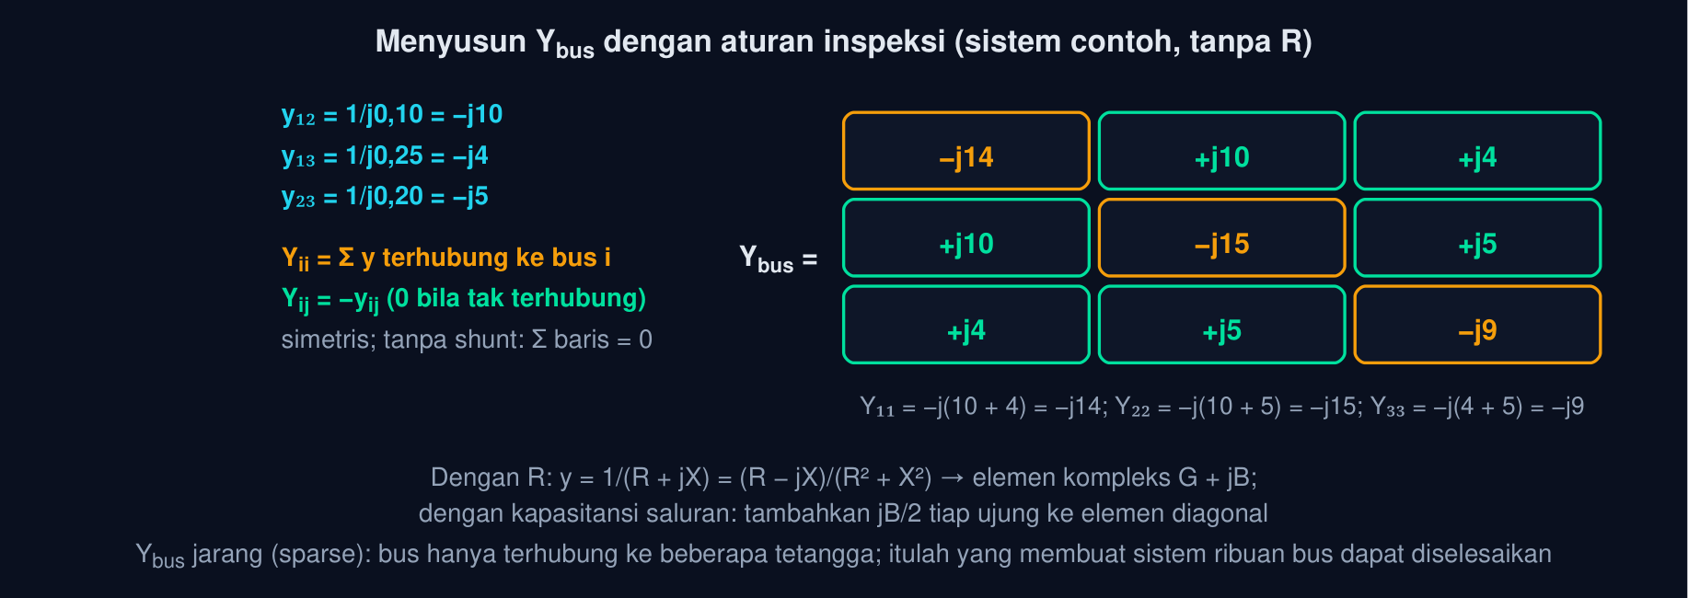
Gambar 2 — Matriks admitansi bus sistem contoh. Aturan inspeksi: elemen diagonal adalah jumlah admitansi semua cabang (dan shunt) yang terhubung ke bus itu, elemen luar-diagonal adalah negatif admitansi cabang antara kedua bus; untuk sistem contoh tanpa R semua elemen imajiner murni.
Matriks Admitansi Bus
Ī = Y_{bus} V̄, Y_{ii} = Σ_{k ≠ i} y_{ik} + y_{sh,i}, Y_{ik} = −y_{ik}, y_{ik} = 1/(R_{ik} + jX_{ik}) (2)
Sistem contoh: y₁₂ = 1/j0,1 = −j10, y₁₃ = −j4, y₂₃ = −j5 → Y₁₁ = −j14, Y₂₂ = −j15, Y₃₃ = −j9, Y₁₂ = j10, Y₁₃ = j4, Y₂₃ = j5. Dengan R (mis. z₁₂ = 0,02 + j0,1): y₁₂ = 1/(0,02 + j0,1) = 1,923 − j9,615 pu, |Y₁₂| = 9,806. Kapasitansi saluran jB/2 = j0,03 di tiap ujung menambah j0,03 ke Y_{ii} tiap bus ujung.
📐 Persamaan (2) — Y_{bus} menghubungkan arus injeksi dan tegangan semua bus sekaligus; ia simetris (Y_{ik} = Y_{ki} bila tidak ada trafo pengubah fasa) dan jarang (elemen tak nol hanya untuk bus yang bertetangga). Trafo bertap t dimodelkan dengan π-ekuivalen yang mengubah Y_{ii} dan Y_{ik} dengan faktor 1/t dan 1/t²; kapasitor shunt menambah −jB_{C}... tepatnya +jB_{C} ke Y_{ii}. Matriks inilah 'topologi' yang dibaca semua perangkat lunak aliran daya.
• y_{ik}: Admitansi cabang antara bus i dan k (pu)
• y_{sh,i}: Admitansi shunt di bus i: kapasitansi saluran, kapasitor, reaktor
• Ī, V̄: Vektor arus injeksi dan tegangan bus (kompleks)
• Aturan Inspeksi: Isi diagonal dengan jumlah admitansi terhubung, luar-diagonal dengan −y; tanpa shunt, jumlah tiap baris nol: pemeriksaan cepat.
• Dari Ohm ke Admitansi: y = 1/(R + jX) = (R − jX)/(R² + X²): konduktansi G positif, suseptansi B negatif untuk cabang induktif.
• Shunt: Kapasitansi saluran (+jB/2 tiap ujung), kapasitor bank (+jB_{C}), reaktor (−jB_{L}) hanya menyentuh elemen diagonal.
• Trafo Bertap: Tap t di sisi i: Y_{ii} += y/t², Y_{ik} = −y/t, Y_{kk} += y; tap ±10 % mengubah Y sedikit tetapi mengubah aliran Q secara berarti.
• Sparsity: Sistem 1.000 bus, 1.500 cabang: hanya ± 4.000 dari 10⁶ elemen tak nol; penyimpanan dan faktorisasi sparse menjadikan NR praktis.
• Z_{bus}: Kebalikan Y_{bus} (penuh, tidak jarang) dipakai untuk hubung singkat: Z_{ii} = X_{th} rel i (Modul 13).
Tabel 2. Elemen Ybus sistem contoh: Susunan, Nilai (pu), Dengan jB/2 = j0,03 tiap ujung, Dengan R = 0,2X.
Elemen Y_{bus} sistem contoh | Susunan | Nilai (pu) | Dengan jB/2 = j0,03 tiap ujung | Dengan R = 0,2X
Y₁₁ | y₁₂ + y₁₃ | −j14 | −j13,94 | 2,692 − j13,462
Y₂₂ | y₁₂ + y₂₃ | −j15 | −j14,94 | 2,885 − j14,423
Y₃₃ | y₁₃ + y₂₃ | −j9 | −j8,94 | 1,731 − j8,654
Y₁₂ = Y₂₁ | −y₁₂ | j10 | j10 | -1,923 + j9,615
Y₁₃ = Y₃₁ | −y₁₃ | j4 | j4 | -0,769 + j3,846
Y₂₃ = Y₃₂ | −y₂₃ | j5 | j5 | -0,962 + j4,808

📊 Cara Membaca Tabel di Atas: shunt hanya menggeser diagonal sedikit (arus pengisian kecil), resistansi menambahkan bagian nyata G pada semua elemen; keduanya diperlukan untuk aliran daya yang teliti tetapi diabaikan pada hubung singkat (Modul 13). Soal C1, C2, dan C11 memakai Persamaan (2).
PERSAMAAN
ALIRAN DAYA
Menggabungkan I = Y_{bus} V dengan S = V I* menghasilkan persamaan daya tiap bus dalam tegangan dan sudut semua bus: nonlinear, tetapi berstruktur jelas. Persamaan (3) menuliskannya dalam bentuk polar dan bentuk dua bus yang dapat dihitung dengan tangan; Gambar 3 memperlihatkan kurva P–δ dan Q–δ yang menjadi intuisi operator sistem.
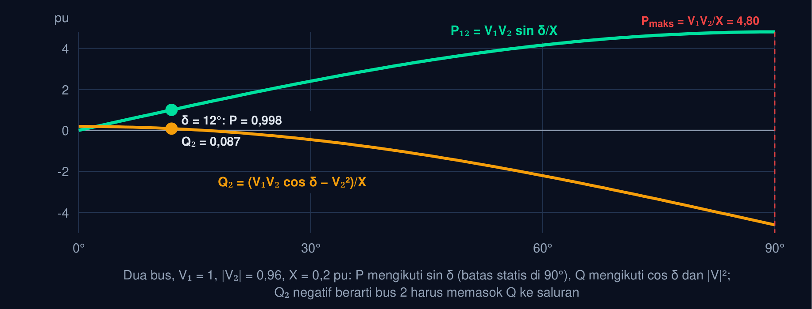
Gambar 3 — Persamaan aliran daya dua bus: P–δ dan Q–δ. Untuk dua bus lewat saluran tanpa rugi, daya aktif mengikuti sinus sudut (maksimum V₁V₂/X = 4,80 pu pada 90°) dan daya reaktif mengikuti kosinus sudut dan kuadrat tegangan; pada δ = 12° saluran contoh menyalurkan 0,998 pu dan bus 2 menerima Q₂ = 0,087 pu (negatif: bus 2 justru harus memasok Q).
Persamaan Aliran Daya
P_{i} = Σ_{k=1}^{n}|V_{i}||V_{k}||Y_{ik}|cos (θ_{ik} − δ_{i} + δ_{k}), Q_{i} = −Σ_{k=1}^{n}|V_{i}||V_{k}||Y_{ik}|sin (θ_{ik} − δ_{i} + δ_{k}); dua bus tanpa rugi: P = (V₁V₂ sin δ)/X, Q₂ = (V₁V₂ cos δ − V₂²)/X (3)
Dua bus V₁ = 1, |V₂| = 0,96, X = 0,2, δ = 12°: P = 1×0,96×sin 12°/0,2 = 0,9980 pu; Q₂ = (0,96 cos 12° − 0,96²)/0,2 = 0,0871 pu. Koefisien sinkronisasi ∂P/∂δ = V₁V₂ cos δ/X = 4,6951 pu/rad. Dengan R (z = 0,02 + j0,1, V₂ = 0,96∠−12°): I = (V₁ − V₂)/Z = 2,0365 − j0,2025 pu, rugi |I|²R = 8,38 MW pada dasar 100 MVA.
📐 Persamaan (3) — Daya injeksi tiap bus adalah jumlah hasil kali tegangannya dengan tegangan semua tetangga lewat elemen Y_{bus}; sinus dan kosinus sudut membuatnya nonlinear. Bentuk dua bus tanpa rugi memperlihatkan sifat pentingnya: P terutama diatur oleh perbedaan sudut δ, Q oleh perbedaan besar tegangan; inilah dasar decoupling P–δ / Q–V yang dipakai fast decoupled dan operator saat 'menaikkan tegangan dengan kapasitor, menaikkan aliran dengan sudut'. Batas statis δ = 90° adalah batas kestabilan sudut sistem.
• θ_{ik}: Sudut elemen Yik (−90° untuk cabang reaktif murni)
• δ_{i} − δ_{k}: Beda sudut tegangan antar-bus
• P_{maks}: V₁V₂/X: batas daya statis saluran
• Bentuk Polar: P_{i} dan Q_{i} sebagai fungsi |V| dan δ: bentuk baku Newton–Raphson; bentuk rektangular (e + jf) dipakai beberapa penyelesai.
• Decoupling: ∂P/∂δ dan ∂Q/∂|V| besar; ∂P/∂|V| dan ∂Q/∂δ kecil pada transmisi (X ≫ R): P–δ dan Q–V hampir terpisah; tidak berlaku di distribusi (R ≈ X).
• Mismatch: ΔP_{i} = P_{i,terjadwal} − P_{i}(V, δ); ΔQ_{i} serupa; iterasi selesai bila maks |ΔP|, |ΔQ| < ε (10⁻⁴ pu = 10 kW pada 100 MVA).
• Batas Statis: Saluran panjang dengan X besar hanya mampu V₁V₂/X; kapasitor seri (Modul 10) menurunkan X dan menaikkan batas.
• Sudut dalam Praktik: Beda sudut antar-GI 150 kV Jawa 5–30°; sudut besar berarti saluran berat dan margin kestabilan kecil.
• Di Pabrik: Jaringan pabrik radial diselesaikan dengan sweep (Modul 12); aliran daya penuh diperlukan bila ada generator sendiri (kogenerasi) dan loop.
Tabel 3. Dua bus (V₁ = 1, |V₂| = 0,96, X = 0,2): δ (°), P₁₂ (pu), Q₂ diterima (pu), ∂P/∂δ (pu/rad), Catatan.
Dua bus (V₁ = 1, |V₂| = 0,96, X = 0,2) | δ (°) | P₁₂ (pu) | Q₂ diterima (pu) | ∂P/∂δ (pu/rad) | Catatan
kasus 1 | 0 | 0,0000 | 0,1920 | 4,8000 | tanpa aliran P; Q₂ = (V₂ − V₂²)/X: bus 2 menerima Q
kasus 2 | 12 | 0,9980 | 0,0871 | 4,6951 | kasus contoh
kasus 3 | 30 | 2,4000 | -0,4511 | 4,1569 | beban sedang
kasus 4 | 60 | 4,1569 | -2,2080 | 2,4000 | mendekati batas; Jacobian mengecil
kasus 5 | 90 | 4,8000 | -4,6080 | 0,0000 | P_{maks}; ∂P/∂δ = 0, NR singular

📊 Cara Membaca Tabel di Atas: menaikkan δ menaikkan P tetapi menurunkan Q yang diterima bus 2 dan menurunkan kemiringan ∂P/∂δ; di 90° kemiringan nol sehingga Newton–Raphson tidak dapat melangkah: batas statis sekaligus batas konvergensi. Soal C3, C4, dan C10 memakai Persamaan (3).
METODE
GAUSS–SEIDEL
Cara paling sederhana menyelesaikan persamaan nonlinear adalah menebak, menghitung ulang, dan mengulang sampai tidak berubah. Persamaan (4) menuliskan pembaruan tegangan bus Gauss–Seidel beserta faktor percepatannya, dan Gambar 4 memperlihatkan bagaimana tegangan sistem contoh merapat ke solusi iterasi demi iterasi.
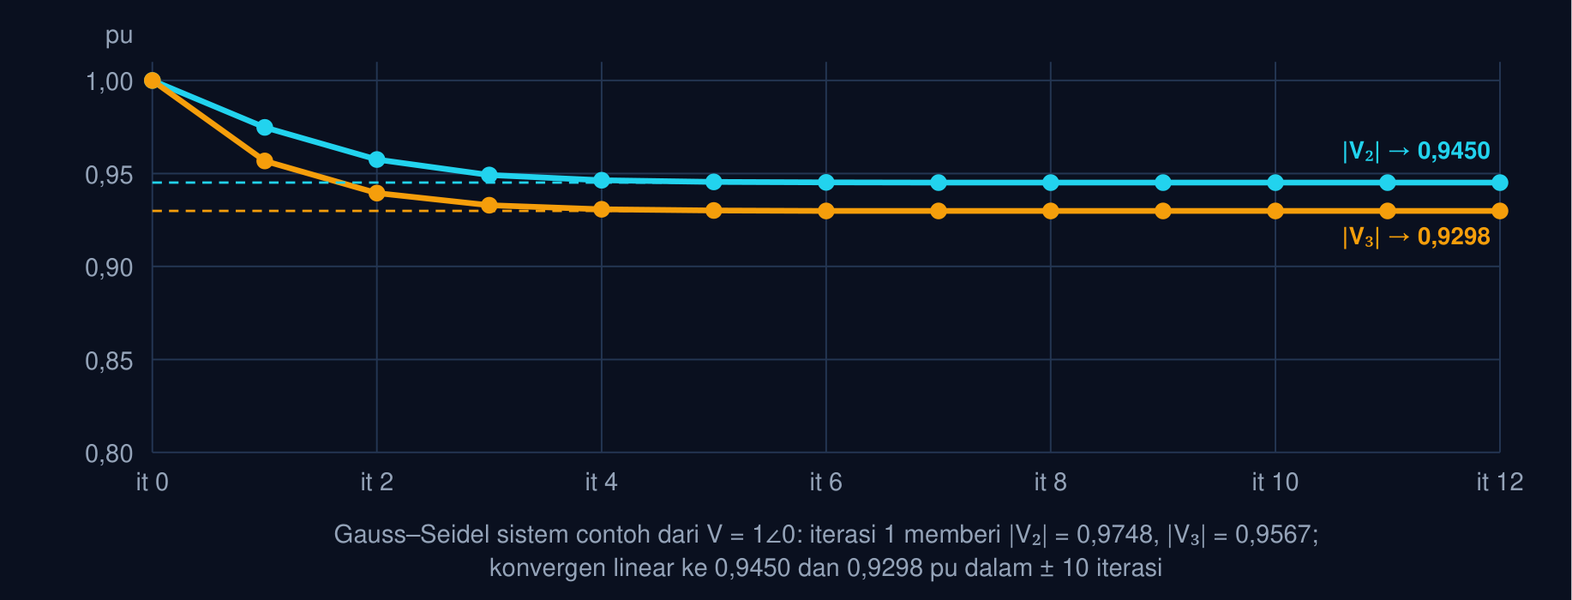
Gambar 4 — Konvergensi tegangan bus pada iterasi Gauss–Seidel sistem contoh. Mulai dari tebakan datar 1∠0°, tiap iterasi memperbarui V₂ lalu V₃ dengan nilai terbaru; tegangan turun cepat pada iterasi pertama lalu merapat secara linear ke solusi |V₂| = 0,9450 dan |V₃| = 0,9298 pu.
Iterasi Gauss–Seidel
V_{i}^{(k+1)} = 1/Y_{ii}[(P_{i} − jQ_{i})/V_{i}^{(k)*} − Σ_{k < i}Y_{ik}V_{k}^{(k+1)} − Σ_{k>i}Y_{ik}V_{k}^{(k)}], V_{i}^{pakai} = V_{i}^{(k)} + α(V_{i}^{(k+1)} − V_{i}^{(k)}) (4)
Sistem contoh, iterasi 1 bus 2 (V₁ = V₃ = 1∠0): V₂⁽¹⁾ = 1/(−j15)[(−0,8 + j0,4)/1 − (j10×1 + j5×1)] = (−0,8 − j14,6)/(−j15) = 0,9733 − j0,0533 → |V₂⁽¹⁾| = 0,9748 pu; bus 3 memakai V₂ yang baru: V₃⁽¹⁾ = 0,9519 − j0,0963, |V₃| = 0,9567. Setelah konvergen: V₂ = 0,9450∠-5,63°, V₃ = 0,9298∠-7,30°. Kesalahan yang menyusut dengan faktor r = 0,6 per iterasi memerlukan k = ln (10⁻⁴/0,1)/ln 0,6 = 13,5 iterasi.
📐 Persamaan (4) — Gauss–Seidel menyelesaikan persamaan bus i untuk V_{i} dengan menganggap tegangan bus lain diketahui (nilai terbaru), lalu bergerak ke bus berikutnya; satu putaran seluruh bus = satu iterasi. Beban dimasukkan sebagai P_{i} + jQ_{i} negatif. Untuk bus PV, Q_{i} dihitung dulu dari tegangan saat ini, lalu |V_{i}| hasil dikembalikan ke nilai tetapnya (hanya sudutnya dipakai). Metode ini sederhana dan hemat memori tetapi konvergen linear: jumlah iterasi tumbuh dengan ukuran sistem; faktor percepatan α 1,4–1,7 mempersingkatnya.
• V_{i}^{(k)*}: Konjugat tegangan bus i pada iterasi sebelumnya
• α: Faktor percepatan (1 = tanpa percepatan; 1,4–1,7 lazim)
• P_{i} + jQ_{i}: Injeksi bersih: pembangkitan − beban (beban murni → negatif)
• Langkah: Tebakan datar V = 1∠0 → hitung V₂ baru → hitung V₃ dengan V₂ baru → periksa mismatch → ulangi.
• Bus PV: Q_{i} = −Im{V_{i}* Σ Y_{ik} V_{k}}; periksa batas; V_{i} hasil diskalakan ke |V_{i}| tetap; bila Q keluar batas → perlakukan sebagai PQ.
• Percepatan: α > 1 'melompat' searah perubahan; terlalu besar (> 1,8) berosilasi; nilai optimum bergantung sistem.
• Konvergensi Linear: Kesalahan berkurang dengan faktor tetap tiap iterasi: 20–100 iterasi untuk sistem besar; tidak sensitif terhadap tebakan awal.
• Gagal Konvergen: Beban melampaui batas statis, X terlalu besar, atau data salah (satuan, tanda Q): iterasi menyimpang atau berosilasi; periksa data dulu.
• Sejarah: Metode pertama komputer digital (1950-an, Ward–Hale); masih dipakai untuk tebakan awal NR dan sistem kecil/pendidikan.
Tabel 4. Iterasi (sistem contoh, α = 1): |V₂| (pu), |V₃| (pu), Δ|V₂| terhadap iterasi sebelumnya, Keterangan.
Iterasi (sistem contoh, α = 1) | |V₂| (pu) | |V₃| (pu) | Δ|V₂| terhadap iterasi sebelumnya | Keterangan
0 | 1,00000 | 1,00000 | — | tebakan datar
1 | 0,97479 | 0,95671 | 2.5e-02 | langkah terbesar
2 | 0,95744 | 0,93941 | 1.7e-02
3 | 0,94917 | 0,93288 | 8.3e-03
5 | 0,94545 | 0,93010 | 9.0e-04
10 | 0,94503 | 0,92979 | 3.0e-06 | ≈ konvergen 10⁻⁴
20 | 0,94503 | 0,92979 | 3.4e-11 | konvergen 10⁻⁶

💡 Membaca Tabel di Atas: selisih antar-iterasi menyusut dengan rasio hampir tetap: itulah konvergensi linear. Untuk tugas, kerjakan iterasi 1 dengan tangan (bilangan kompleks) lalu biarkan Python melanjutkan. Soal C5, C6, C8, dan C13 memakai Persamaan (4).
NEWTON–RAPHSON, FAST DECOUPLED,
DAN ALIRAN DAYA DC
Gauss–Seidel cukup untuk tiga bus, tetapi sistem ribuan bus memerlukan metode yang konvergen dalam beberapa langkah. Persamaan (5) memperkenalkan Newton–Raphson dengan matriks Jacobian, penyederhanaannya fast decoupled, dan bentuk linearnya aliran daya DC; Gambar 5 memperlihatkan geometri garis singgung yang membuat NR konvergen kuadratis.
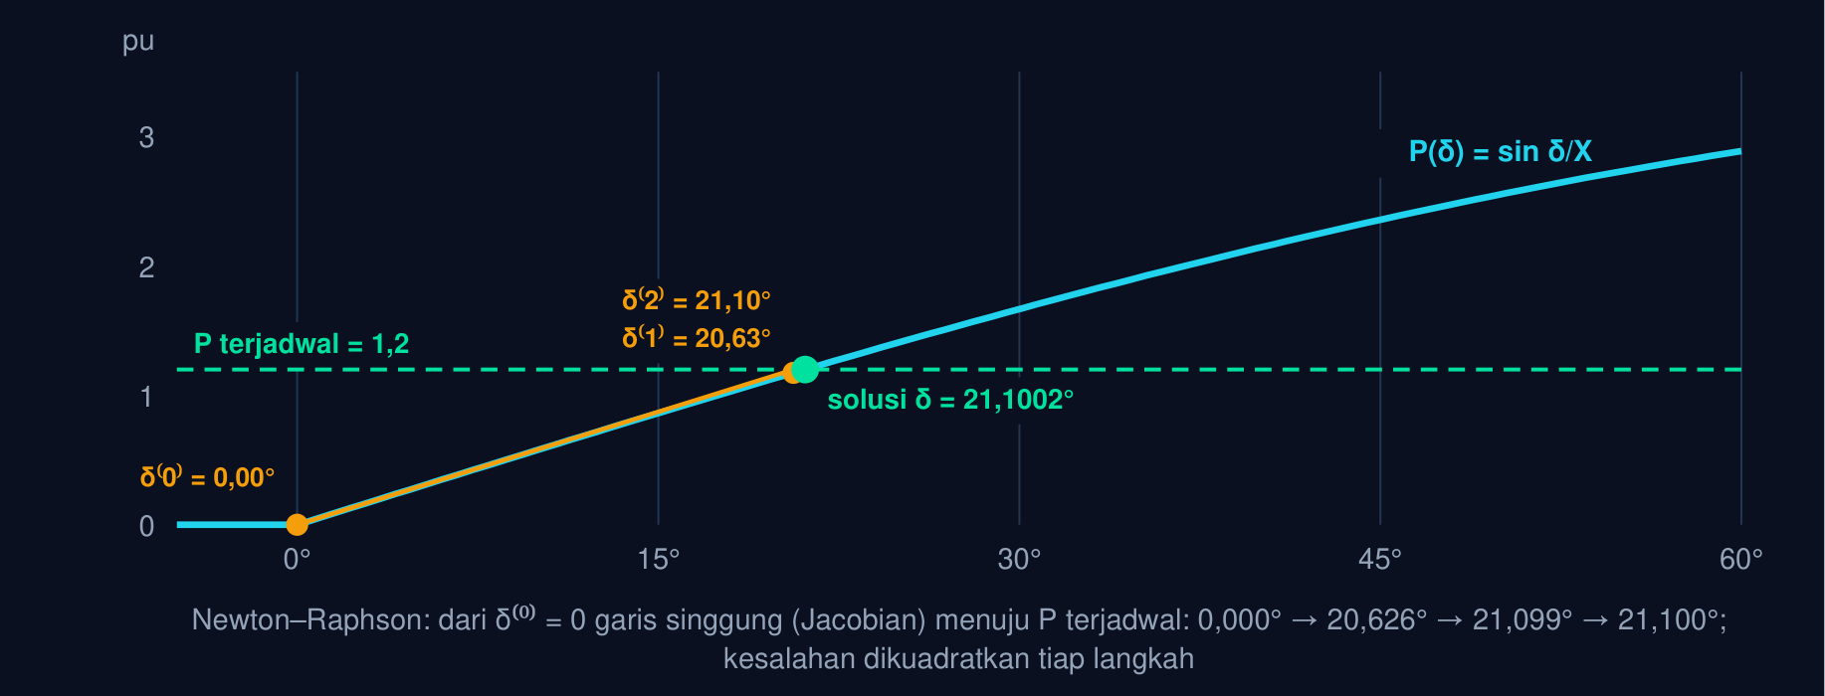
Gambar 5 — Iterasi Newton–Raphson pada masalah dua bus: garis singgung menuju solusi. Mencari δ agar sin δ/X = 1,2 pu (X = 0,3): dari δ = 0, tiap langkah menarik garis singgung kurva P(δ) dan melompat ke titik potongnya dengan P terjadwal; kesalahan dikuadratkan tiap langkah sehingga 3 iterasi cukup untuk ketelitian 10⁻⁹.
Newton–Raphson, Fast Decoupled, dan Aliran Daya DC
[ΔP; ΔQ] = [∂P/∂δ ∂P/∂|V|; ∂Q/∂δ ∂Q/∂|V|][Δδ; Δ|V|]; FDLF: ΔP/|V| = B'Δδ, ΔQ/|V| = B''Δ|V|; DC: P = B'δ (5)
Dua bus: P(δ) = sin δ/X, J = cos δ/X; dari δ⁽⁰⁾ = 0: Δδ = (1,2 − 0)/(1/0,3) = 0,36 rad = 20,626°, lalu 21,0995°, 21,1002° → solusi 21,1002°. Aliran daya DC sistem contoh (bus 1 slack): B' = [15 −5; −5 9], P = [−0,8; −0,6] → δ₂ = -5,313°, δ₃ = -6,771° (AC: -5,633° dan -7,297°).
📐 Persamaan (5) — Newton–Raphson melinearkan persamaan aliran daya di sekitar tebakan saat ini lewat matriks Jacobian, menyelesaikan sistem linear untuk koreksi Δδ dan Δ|V|, lalu memperbarui; konvergensinya kuadratis (3–6 iterasi berapa pun ukuran sistem) tetapi tiap iterasi membangun dan memfaktorkan Jacobian. Fast decoupled (Stott–Alsaç) memakai decoupling P–δ/Q–V dan matriks B′, B″ tetap sehingga tiap iterasi sangat murah. Aliran daya DC melangkah lebih jauh: R diabaikan, |V| = 1, sin δ ≈ δ, sehingga P = B′δ linear tanpa iterasi; dipakai untuk kontingensi massal dan pasar listrik, tanpa informasi Q dan tegangan.
• J: Matriks Jacobian (2nPQ + nPV persegi)
• B', B'': Matriks suseptansi tetap (−Im Ybus tanpa shunt / dengan shunt)
• ΔP, ΔQ: Mismatch daya terjadwal − terhitung
• Jacobian: Empat blok turunan parsial; untuk cabang reaktif ∂P_{i}/∂δ_{k} = −|V_{i}||V_{k}||Y_{ik}| cos(θ_{ik} − δ_{i} + δ_{k}); dibangun ulang tiap iterasi.
• Konvergensi Kuadratis: Kesalahan 10⁻¹ → 10⁻² → 10⁻⁴ → 10⁻⁸: tiga–lima iterasi; tetapi tebakan awal buruk atau sistem dekat batas dapat menyimpang.
• Fast Decoupled: Iterasi P–δ dan Q–V bergantian dengan B′, B″ yang difaktorkan sekali; 10–20 iterasi murah; baku untuk studi keamanan daring.
• Aliran Daya DC: Linear, selalu 'konvergen', kesalahan aliran 5–10 %; untuk faktor distribusi, kontingensi N−1 massal, dan perhitungan pasar/transfer.
• Kontrol Tambahan: Batas Q generator, tap trafo otomatis, pertukaran area, dan HVDC dimasukkan sebagai persamaan/penyesuaian tambahan tiap iterasi.
• Perangkat Lunak: PSS/E, PowerFactory, ETAP, PowerWorld, dan pustaka terbuka (pandapower, MATPOWER, PyPSA) memakai NR/FDLF dengan matriks sparse.
Tabel 5. Metode: Tiap iterasi, Jumlah iterasi, Ketelitian, Kelebihan, Kekurangan.
Metode | Tiap iterasi | Jumlah iterasi | Ketelitian | Kelebihan | Kekurangan
Gauss–Seidel | sangat murah (n bus) | 20–200 (linear) | penuh (AC) | sederhana, hemat memori, tahan tebakan buruk | lambat pada sistem besar
Newton–Raphson | mahal (Jacobian + faktorisasi) | 3–6 (kuadratis) | penuh (AC) | cepat, tidak tergantung ukuran, baku industri | peka tebakan awal; Jacobian singular dekat batas
Fast decoupled | murah (B′, B″ tetap) | 8–20 | penuh (AC) | sangat cepat untuk transmisi | lemah bila R/X tinggi (distribusi)
Aliran daya DC | satu penyelesaian linear | 1 | P dan δ saja (±5–10 %) | tanpa iterasi, selalu ada solusi | tanpa Q, tegangan, dan rugi
Sweep radial (Modul 12) | murah | 2–5 | penuh (AC) | distribusi radial ribuan bus | hanya jaringan tanpa loop

📊 Cara Membaca Tabel di Atas: pilihan metode mengikuti pertanyaan: hasil operasi teliti → NR/FDLF; ribuan kontingensi dalam hitungan detik → DC; penyulang radial → sweep; sistem kecil untuk belajar → GS. Soal C12 dan C15 memakai Persamaan (5).
MEMBACA HASIL
DAN APLIKASI ALIRAN DAYA
Setelah iterasi konvergen, tegangan bus diterjemahkan menjadi aliran tiap cabang, rugi, dan daya slack, lalu dibandingkan dengan batas tegangan dan kapasitas: inilah keluaran yang dipakai operator, perencana, dan konsultan. Persamaan (6) memberi rumus aliran cabang dan neraca daya, dan Gambar 6 merangkum hasil sistem contoh.
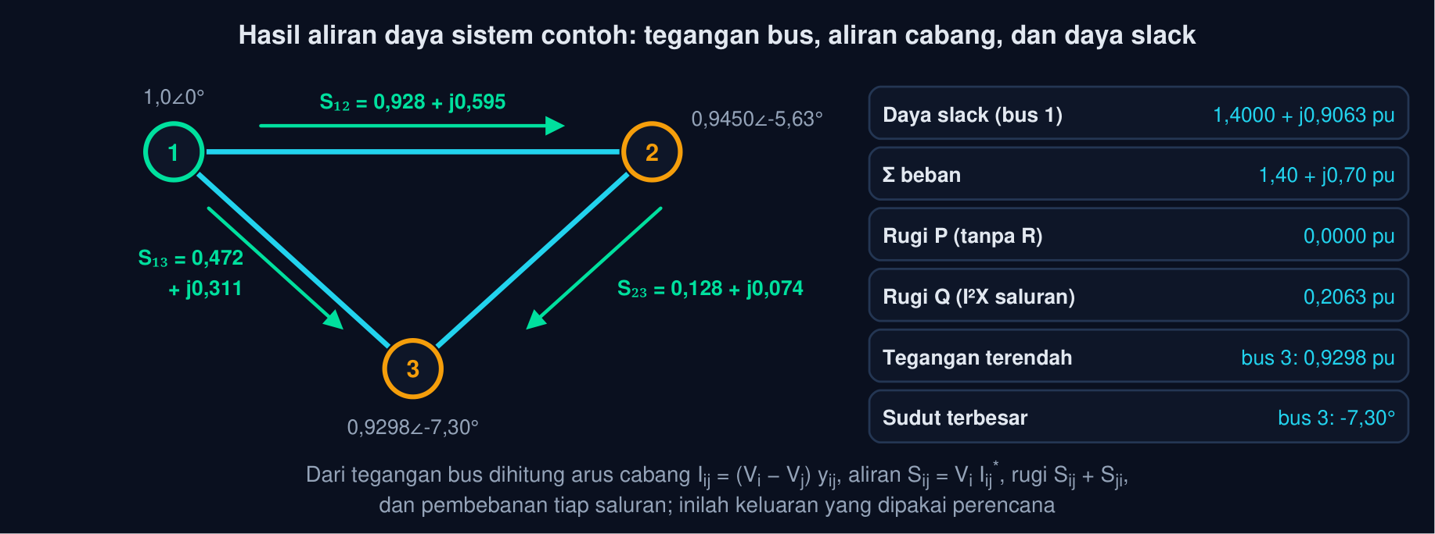
Gambar 6 — Keluaran aliran daya sistem contoh setelah konvergen. Dari tegangan bus dihitung aliran tiap cabang dan daya slack: bus 1 memasok 1,400 + j0,906 pu untuk beban 1,4 + j0,7 pu; selisih daya reaktif adalah rugi I²X saluran. Tegangan terendah di bus 3 (0,9298 pu).
Aliran Cabang, Rugi, dan Neraca Daya
Ī_{ik} = (V̄_{i} − V̄_{k}) y_{ik} + V̄_{i} y_{sh}, S̄_{ik} = V̄_{i} Ī_{ik}*, S̄_{rugi,ik} = S̄_{ik} + S̄_{ki}, P_{slack} = Σ P_{beban} + Σ P_{rugi} − Σ P_{gen} (6)
Sistem contoh: I₁₂ = (V₁ − V₂)y₁₂ = 0,9276 − j0,5954 pu, S₁₂ = V₁ I₁₂* = 0,9276 + j0,5954 pu; S₁₃ = 0,4724 + j0,3110, S₂₃ = 0,1276 + j0,0739 pu; P slack = 1,4000 pu (tanpa R rugi P = 0 hingga pembulatan), Q slack = 0,9063 pu (rugi Q = 0,2063 pu). Dengan R = 0,02 pada saluran 1–2 dan V₂ = 0,96∠−12°: S₁₂ = 2,0365 + j0,2025 pu, rugi 8,38 MW.
📐 Persamaan (6) — Tegangan bus hanyalah setengah jawaban; yang dibaca perencana adalah aliran tiap cabang dibandingkan kapasitasnya (pembebanan %), rugi total, tegangan di luar 0,95–1,05 pu, dan daya reaktif generator terhadap batasnya. Studi kontingensi mengulang aliran daya dengan satu elemen dilepas (N−1) untuk memastikan tidak ada beban lebih atau tegangan rendah; studi kompensasi menambah kapasitor di bus bertegangan rendah dan melihat hasilnya; studi pengembangan (Modul 12) memakainya untuk tahun-tahun mendatang.
• y_{sh}: Setengah admitansi pengisian saluran di ujung i
• S̄_{ik}, S̄_{ki}: Aliran dari i ke k dan dari k ke i (tanda berlawanan)
• P_{gen}: Pembangkitan bus PV yang ditetapkan
• Laporan Baku: Tabel bus (|V|, δ, P_{gen}, Q_{gen}, P_{load}, Q_{load}), tabel cabang (P, Q dari–ke, rugi, % pembebanan), ringkasan (total gen, beban, rugi, slack).
• Pelanggaran: Tegangan < 0,95 atau > 1,05 pu; cabang > 100 % (atau > 80 % untuk cadangan N−1); Q generator di batas: pemicu tindakan.
• Kontingensi N−1: Lepas satu saluran/trafo/generator, ulangi aliran daya; sistem harus tetap tanpa pelanggaran; ribuan kasus dengan DC lalu yang kritis dengan AC.
• Kompensasi: Kapasitor di bus rendah (Modul 10): Q_{load} turun → |V| naik → rugi turun; aliran daya adalah alat menilainya sebelum membeli.
• Pembangkit Tersebar: PLTS sebagai P negatif di bus PQ: siang hari aliran membalik, tegangan ujung naik; hosting capacity ditentukan dengan aliran daya berulang.
• Rangkuman Mata Kuliah: Dari pembangkit (Modul 1–4) lewat transmisi (7–9) dan distribusi (10–12) ke SLD dan aliran daya (13–14): kini seluruh rantai dapat dihitung.
Tabel 6. Cabang sistem contoh: Dari → ke, S kirim (pu), S terima (pu), |I| (pu), Rugi Q = I²X (pu).
Cabang sistem contoh | Dari → ke | S kirim (pu) | S terima (pu) | |I| (pu) | Rugi Q = I²X (pu)
1–2 | 1 → 2 | 0,9276 + j0,5954 | -0,9276 − j0,4739 | 1,1022 | 0,1215
1–3 | 1 → 3 | 0,4724 + j0,3110 | -0,4724 − j0,2310 | 0,5656 | 0,0800
2–3 | 2 → 3 | 0,1276 + j0,0739 | -0,1276 − j0,0690 | 0,1560 | 0,0049

📊 Cara Membaca Tabel di Atas: saluran 1–2 (reaktansi terkecil) membawa aliran terbesar: daya memilih jalur berimpedansi rendah, bukan jalur terpendek; rugi Q tiap cabang = |I|²X dan jumlahnya = Q slack − Q beban. Soal C7, C9, dan C14 memakai Persamaan (6).
ANIMASI INTERAKTIF
ALIRAN DAYA
Susun Y_{bus} sambil mengubah impedansi, putar sudut dua bus dan lihat P, Q, dan rugi, jalankan Gauss–Seidel dengan faktor percepatan berbeda, lalu bandingkan Newton–Raphson dengan iterasi titik-tetap. Empat animasi ini memvisualkan Persamaan (2)–(5) pada sistem contoh.
Animasi 1 — Menyusun Y_{bus} Tiga Bus dengan Aturan Inspeksi
Animasi ini dapat dijalankan pada halaman modul interaktif (tautan di awal dokumen); panel di bawah merangkum cara membacanya.
📊 Cara Membaca Animasi 1: Kiri jaringan tiga bus dengan bus yang sedang 'diinspeksi' berkedip kuning dan cabang-cabangnya disorot; kanan matriks Y_{bus} 3×3 (diagonal kuning, luar-diagonal cyan) beserta besarnya.
Amati: (1) R/X = 0: semua elemen imajiner murni, jumlah baris nol. (2) Naikkan R/X: muncul bagian nyata (konduktansi). (3) Tambahkan jB/2: hanya diagonal berubah, jumlah baris tidak lagi nol. Soal C1, C2, dan C11.
Animasi 2 — Persamaan Aliran Daya Dua Bus: P, Q, dan Rugi terhadap Sudut δ
Animasi ini dapat dijalankan pada halaman modul interaktif (tautan di awal dokumen); panel di bawah merangkum cara membacanya.
📊 Cara Membaca Animasi 2: Hijau P kirim (tebal) dan terima (putus), kuning Q kirim dan terima, merah rugi (×10) terhadap sudut δ; garis vertikal berjalan menandai δ saat ini dengan nilainya.
Amati: (1) R = 0: P kirim = P terima (tanpa rugi), Q₂ = (V₁V₂ cos δ − V₂²)/X. (2) Rentang 90°: P mencapai maksimum V₁V₂/X. (3) Turunkan |V₂|: Q₂ makin negatif (bus 2 harus memasok Q) — dasar kompensasi. Soal C3, C4, C7, dan C10.
Animasi 3 — Iterasi Gauss–Seidel pada Sistem Tiga Bus Contoh
Animasi ini dapat dijalankan pada halaman modul interaktif (tautan di awal dokumen); panel di bawah merangkum cara membacanya.
📊 Cara Membaca Animasi 3: Kurva |V₂| (cyan) dan |V₃| (kuning) tiap iterasi digambar bertahap; panel kanan mencatat mismatch |ΔP₂| dan iterasi saat toleransi 10⁻⁴ tercapai.
Amati: (1) α = 1: konvergensi linear ± 10 iterasi. (2) α = 1,5: lebih cepat; α = 1,9: berosilasi. (3) Naikkan beban P₂ ke > 2 pu: tegangan runtuh dan iterasi tidak konvergen (batas statis). Soal C5, C6, C8, C9, dan C13.
Animasi 4 — Newton–Raphson vs Iterasi Titik-Tetap pada Masalah Dua Bus
Animasi ini dapat dijalankan pada halaman modul interaktif (tautan di awal dokumen); panel di bawah merangkum cara membacanya.
📊 Cara Membaca Animasi 4: Kurva P(δ) cyan, target hijau putus; langkah Newton–Raphson digambar sebagai garis singgung kuning bertahap; panel kanan mencantumkan δ_{k} dan mismatch tiap langkah serta jumlah langkah iterasi titik-tetap (lambat) sebagai pembanding.
Amati: (1) Konvergensi kuadratis: mismatch 10⁻¹ → 10⁻³ → 10⁻⁷. (2) Tebakan awal 70°: langkah melompat ke sisi lain karena Jacobian kecil. (3) P > V₂/X: tidak ada solusi, NR menyimpang. Soal C10 dan C12.
🔍 Latihan Mandiri: pada Animasi 3 atur beban 0,8 + j0,4 dan 0,6 + j0,3 dengan α = 1 dan cocokkan |V₂| iterasi 1 = 0,9748 dan nilai akhir 0,9450 dengan Bagian 04; lalu cari α yang memberi konvergensi tercepat. Pada Animasi 4 atur P = 1,2, X = 0,3 dan cocokkan urutan δ dengan Gambar 5.
IMPLEMENTASI PYTHON
DI JUPYTER NOTEBOOK
Empat cell berikut mengerjakan seluruh contoh modul ini: penyusunan Y_{bus} dan persamaan dua bus, Gauss–Seidel dengan faktor percepatan, Newton–Raphson dan aliran daya DC, serta aliran cabang dan neraca daya. Salin satu cell utuh ke Jupyter Notebook (VS Code), jalankan apa adanya lebih dulu, baru ubah parameternya.
📦 Paket yang Diperlukan: numpy dan matplotlib. Untuk soal tugas, yang dinilai adalah nilai numerik yang Anda print(); perhatikan satuan (pu, MW, derajat) dan jumlah desimal yang diminta (banyak soal pu meminta 5 desimal).
Cell 1 — Menyusun Y_{bus} dan Persamaan Dua Bus
import numpy as np
def ybus(n, cabang, shunt=None):
"""cabang: daftar (i, k, z) dengan indeks bus 0..n-1; shunt: dict {bus: y_shunt}. Persamaan 2."""
Y = np.zeros((n, n), dtype=complex)
for i, k, z in cabang:
y = 1/z; Y[i, i] += y; Y[k, k] += y; Y[i, k] -= y; Y[k, i] -= y
for i, ys in (shunt or {}).items(): Y[i, i] += ys
return Y
Y = ybus(3, [(0, 1, 0.1j), (0, 2, 0.25j), (1, 2, 0.2j)])
print(np.round(Y, 3))
print(f"|Y11| = {abs(Y[0,0]):.4f}, |Y12| = {abs(Y[0,1]):.4f}; jumlah baris 1 = {Y[0].sum():.4f} (nol tanpa shunt)")
Yr = ybus(3, [(0, 1, 0.02+0.1j), (0, 2, 0.05+0.25j), (1, 2, 0.04+0.2j)], {0: 0.06j, 1: 0.06j, 2: 0.06j})
print(f"dengan R dan charging: Y33 = {Yr[2,2]:.4f}, |Y33| = {abs(Yr[2,2]):.4f}")
# Persamaan 3: dua bus tanpa rugi
V1, V2, X = 1.0, 0.96, 0.2
for d in [0, 12, 30, 60, 90]:
dr = np.radians(d)
print(f"delta {d:2d} deg: P12 = {V1*V2*np.sin(dr)/X:.5f}, Q2 = {(V1*V2*np.cos(dr) - V2**2)/X:.5f}, dP/ddelta = {V1*V2*np.cos(dr)/X:.5f} pu/rad")
Cell 2 — Gauss–Seidel Sistem Tiga Bus (dengan faktor percepatan)
import numpy as np
import matplotlib.pyplot as plt
Y = np.array([[-14j, 10j, 4j], [10j, -15j, 5j], [4j, 5j, -9j]])
S = np.array([0, -(0.8+0.4j), -(0.6+0.3j)]) # injeksi bersih; beban negatif; bus 0 slack
def gauss_seidel(Y, S, pq, n_iter=30, alpha=1.0, tol=1e-6):
V = np.ones(len(S), dtype=complex); hist = [np.abs(V).copy()]
for it in range(n_iter):
for i in pq: # Persamaan 4
s = sum(Y[i, k]*V[k] for k in range(len(S)) if k != i)
v_new = (np.conj(S[i])/np.conj(V[i]) - s)/Y[i, i]
V[i] = V[i] + alpha*(v_new - V[i])
hist.append(np.abs(V).copy())
I = Y @ V; dS = S[pq] - V[pq]*np.conj(I[pq])
if np.max(np.abs(dS)) < tol: break
return V, np.array(hist), it+1
V, hist, n = gauss_seidel(Y, S, [1, 2])
for i, v in enumerate(V): print(f"V{i+1} = {abs(v):.5f} < {np.degrees(np.angle(v)):.3f} deg")
print(f"konvergen dalam {n} iterasi; |V2| iterasi 1 = {hist[1][1]:.5f}, |V3| iterasi 1 = {hist[1][2]:.5f}")
for a in [1.0, 1.4, 1.6]:
print(f"alpha {a}: {gauss_seidel(Y, S, [1, 2], alpha=a)[2]} iterasi")
plt.figure(figsize=(7, 3.5)); plt.plot(hist[:, 1], 'o-', label='|V2|'); plt.plot(hist[:, 2], 's-', label='|V3|'); plt.xlabel('iterasi'); plt.ylabel('pu'); plt.legend(); plt.grid(True); plt.show()
Cell 3 — Newton–Raphson Dua Bus dan Aliran Daya DC Tiga Bus
import numpy as np
# NR dua bus tanpa rugi: cari delta agar sin(delta)/X = P (Persamaan 5)
P, X, d = 1.2, 0.3, np.radians(0.0)
for k in range(8):
f = np.sin(d)/X; J = np.cos(d)/X; dP = P - f
print(f"k={k}: delta = {np.degrees(d):9.5f} deg, P_calc = {f:.6f}, mismatch = {dP:.2e}, J = {J:.4f}")
if abs(dP) < 1e-9: break
d += dP/J
print(f"solusi eksak: {np.degrees(np.arcsin(P*X)):.5f} deg")
# satu iterasi NR soal: X = 0.25, delta0 = 10 deg, P = 0.9
d0, Xs, Ps = np.radians(10), 0.25, 0.9
print(f"delta(1) = {np.degrees(d0 + (Ps - np.sin(d0)/Xs)/(np.cos(d0)/Xs)):.4f} deg")
# aliran daya DC tiga bus (bus 1 slack): [B'][delta] = [P]
x12, x13, x23 = 0.1, 0.25, 0.2
Bp = np.array([[1/x12 + 1/x23, -1/x23], [-1/x23, 1/x13 + 1/x23]])
Pinj = np.array([-0.8, -0.6])
delta = np.linalg.solve(Bp, Pinj)
print(f"B' = {Bp.tolist()}; delta2 = {np.degrees(delta[0]):.4f} deg, delta3 = {np.degrees(delta[1]):.4f} deg")
print(f"aliran DC: P12 = {(0 - delta[0])/x12:.4f}, P13 = {(0 - delta[1])/x13:.4f}, P23 = {(delta[0] - delta[1])/x23:.4f} pu")
Cell 4 — Aliran Cabang, Rugi, dan Neraca Daya dari Hasil Aliran Daya
import numpy as np
# tegangan hasil Cell 2 (sistem contoh, tanpa R)
Y = np.array([[-14j, 10j, 4j], [10j, -15j, 5j], [4j, 5j, -9j]])
S = np.array([0, -(0.8+0.4j), -(0.6+0.3j)]); V = np.ones(3, dtype=complex)
for it in range(40):
for i in [1, 2]:
s = sum(Y[i, k]*V[k] for k in range(3) if k != i); V[i] = (np.conj(S[i])/np.conj(V[i]) - s)/Y[i, i]
cab = [(0, 1, 0.1j), (0, 2, 0.25j), (1, 2, 0.2j)]
tot_rugi = 0
for i, k, z in cab: # Persamaan 6
I = (V[i] - V[k])/z; Sik = V[i]*np.conj(I); Ski = V[k]*np.conj(-I); rugi = Sik + Ski; tot_rugi += rugi
print(f"cabang {i+1}-{k+1}: I = {abs(I):.4f} pu, S{i+1}{k+1} = {Sik:.4f}, S{k+1}{i+1} = {Ski:.4f}, rugi = {rugi:.4f} pu")
I = Y @ V; S_slack = V[0]*np.conj(I[0])
print(f"daya slack = {S_slack:.4f} pu; beban total = {-(S[1] + S[2]):.2f}; rugi total = {tot_rugi:.4f} pu")
# soal: rugi saluran dengan R dari tegangan hasil
V1, V2, Z = 1+0j, 0.96*np.exp(1j*np.radians(-12)), 0.02+0.1j
I = (V1 - V2)/Z; print(f"I = {I:.4f} pu, P_rugi = {abs(I)**2*Z.real*100:.4f} MW, P12 = {(V1*np.conj(I)).real*100:.4f} MW")
# soal: iterasi konvergensi linear
print(f"k = ln(1e-4/0.1)/ln(0.6) = {np.log(1e-4/0.1)/np.log(0.6):.4f} iterasi")
💡 Sebelum Mengerjakan Tugas: jalankan keempat cell dan cocokkan dengan Bagian 02–06: Y₁₁ = −j14, P₁₂ (12°) = 0,9980, |V₂| iterasi 1 = 0,9748, hasil akhir 0,9450∠-5,63°, NR 21,1002°, δ₂ DC = -5,313°, S slack 1,400 + j0,906. Cell 1–4 memuat pola penyelesaian soal Hard C11–C15; ubah angkanya sesuai soal Anda, jangan hanya menyalin.
TUGAS MODUL
Tugas Modul 14 dikerjakan pada halaman modul interaktif dan dinilai otomatis oleh server: 10 soal pilihan ganda (1 poin), 10 soal komputasi mudah (2 poin), dan 5 soal komputasi sulit (4 poin, partial credit 0,5). Parameter soal komputasi diturunkan dari dua digit terakhir NIM sehingga angka tiap mahasiswa berbeda. Berikut butir pilihan ganda dan cakupan soal komputasinya.
Bagian A — Pilihan Ganda
1. Tiga jenis bus dalam analisis aliran daya adalah...
• (A) Bus AC, bus DC, dan bus netral
• (B) Bus pembangkit, bus transmisi, dan bus distribusi
• (C) Bus primer, sekunder, dan tersier
• (D) Slack (|V| dan δ diketahui; P, Q dihitung), PV (P dan |V| diketahui; Q, δ dihitung), dan PQ (P dan Q diketahui; |V|, δ dihitung)
2. Bus slack diperlukan karena...
• (A) Rugi jaringan baru diketahui setelah solusi, sehingga satu bus harus bebas menyeimbangkan pembangkitan dengan beban + rugi, sekaligus menjadi acuan sudut
• (B) Semua generator harus mempunyai tegangan yang sama
• (C) Beban selalu lebih besar daripada pembangkitan
• (D) Y_{bus} tidak dapat disusun tanpa bus slack
3. Aturan inspeksi untuk menyusun Y_{bus}:
• (A) Y_{ii} = jumlah impedansi cabang, Y_{ij} = impedansi cabang i–j
• (B) Y_{ii} = 0, Y_{ij} = y_{ij}
• (C) Y_{ii} = jumlah admitansi semua cabang (dan shunt) yang terhubung ke bus i; Y_{ij} = −y_{ij} (negatif admitansi cabang i–j)
• (D) Y_{ii} = 1/Σ impedansi, Y_{ij} = 1/z_{ij}
4. Persamaan aliran daya harus diselesaikan secara iteratif karena...
• (A) Y_{bus} terlalu besar untuk dibalik
• (B) Persamaannya nonlinear terhadap tegangan dan sudut (hasil kali |V_{i}||V_{k}| dan fungsi sinus/kosinus)
• (C) Beban selalu berubah setiap detik
• (D) Slack bus tidak diketahui
5. Metode Gauss–Seidel dicirikan oleh...
• (A) Matriks Jacobian yang dibangun tiap iterasi
• (B) Konvergensi kuadratis dalam 3–5 iterasi
• (C) Penyelesaian linear satu langkah
• (D) Pembaruan tegangan bus satu per satu memakai nilai terbaru; sederhana dan hemat memori, tetapi konvergensi linear (lambat) dan sering perlu faktor percepatan
6. Metode Newton–Raphson dicirikan oleh...
• (A) Melinearkan persamaan lewat matriks Jacobian dan konvergen kuadratis dalam 3–6 iterasi, tidak bergantung ukuran sistem; metode baku perangkat lunak
• (B) Tidak memerlukan turunan
• (C) Hanya berlaku untuk sistem radial
• (D) Konvergensi linear yang lambat
7. Mismatch daya ΔP_{i} adalah...
• (A) Selisih daya antara dua bus yang bertetangga
• (B) Rugi daya saluran i
• (C) P_{i} terjadwal − P_{i} terhitung dari tegangan saat ini; iterasi berhenti bila maks |ΔP|, |ΔQ| < toleransi
• (D) Daya yang dipasok bus slack
8. Pada bus PV, bila daya reaktif generator hasil hitung melampaui batas Q_{maks}...
• (A) Iterasi dihentikan karena tidak ada solusi
• (B) Bus dialihkan menjadi PQ dengan Q = Q_{maks} dan |V| dilepas (tidak lagi tertahan)
• (C) Tegangan bus dinaikkan agar Q turun
• (D) Beban di bus itu dikurangi
9. Asumsi aliran daya DC adalah...
• (A) Sistem memakai arus searah
• (B) Semua bus PV
• (C) Y_{bus} diagonal
• (D) R diabaikan, |V| = 1 pu, sin δ ≈ δ, sehingga P = B′δ linear tanpa iterasi; cepat untuk kontingensi massal tetapi tanpa Q dan tegangan
10. Metode fast decoupled memanfaatkan...
• (A) Sifat sistem transmisi bahwa P peka terhadap δ dan Q peka terhadap |V|, sehingga Jacobian dipisah menjadi B′ dan B″ tetap; tiap iterasi murah walau jumlahnya lebih banyak
• (B) Resistansi yang jauh lebih besar daripada reaktansi
• (C) Tegangan yang sama di semua bus
• (D) Ketiadaan bus slack
Bagian B — Komputasi Mudah (Jupyter Notebook)
• C1: |Y₁₁| dari reaktansi cabang
• C2: |Y₁₂| dari R + jX
• C3: P₁₂ = V₁V₂ sin δ/X
• C4: Q₂ saluran dua bus
• C5: Satu iterasi Gauss–Seidel (|V₂⁽¹⁾|)
• C6: Faktor percepatan
• C7: Rugi saluran dari V hasil (MW)
• C8: Jumlah iterasi konvergensi linear
• C9: Daya slack (neraca daya)
• C10: Jacobian ∂P/∂δ
Bagian C — Komputasi Sulit (multi-step)
• C11: |Y₃₃| dengan admitansi pengisian
• C12: Satu iterasi Newton–Raphson (δ⁽¹⁾)
• C13: Dua iterasi Gauss–Seidel (|V₂⁽²⁾|)
• C14: P₁₂ dari V₁·I* (MW)
• C15: Aliran daya DC tiga bus (|δ₂|)
FORUM DISKUSI
Sebuah GI 20 kV (bus 1) memasok pabrik A (bus 2) lewat saluran j0,08 pu dan pabrik B (bus 3) lewat saluran j0,16 pu; kedua pabrik terhubung langsung lewat saluran j0,12 pu (dasar 10 MVA, resistansi diabaikan). Beban puncak: pabrik A 1,0 + j0,6 pu, pabrik B 0,7 + j0,3 pu; GI menjaga 1,0∠0° pu.
Keluhan: tegangan kedua pabrik rendah saat puncak, motor-motor panas. Pabrik A mengusulkan kapasitor 4 MVAR (0,4 pu); pabrik B berencana memasang PLTS atap 5 MW (0,5 pu). Manajemen kawasan meminta studi aliran daya sebelum menyetujui keduanya.
Sebagai mahasiswa yang baru menyelesaikan Modul 14, Anda diminta menyusun Y_{bus}, menjalankan Gauss–Seidel (iterasi pertama dengan tangan, sisanya Python), dan membaca hasilnya sebelum rapat pengelola kawasan.
Aliran daya adalah alat yang menjawab 'apa yang terjadi bila': bila beban naik, bila kapasitor dipasang, bila PLTS menyala. Forum ini mengajak Anda menjalani tiga langkahnya: menyusun, menyelesaikan, membaca.
• Pertanyaan 1: Susun Y_{bus} kawasan industri tiga bus dan tuliskan persamaan aliran daya bus 2 dan 3: berapa persamaan, berapa tak diketahui?
• Pertanyaan 2: Kerjakan iterasi pertama Gauss–Seidel untuk V₂ dan V₃ dengan tangan, lalu lanjutkan di Python sampai konvergen: berapa tegangan kedua pabrik?
• Pertanyaan 3: Baca hasilnya: bus mana yang di bawah 0,95 pu, berapa daya slack dan aliran tiap saluran, dan apakah kapasitor 0,4 pu di pabrik A menyelesaikan masalah?
Jawaban ditulis pada halaman modul interaktif (minimal 30 kata per pertanyaan) dan menjadi syarat kelengkapan modul bersama tugas.
DAFTAR PUSTAKA
A. von Meier. Electric Power Systems: A Conceptual Introduction. Wiley-IEEE Press, 2006.
H. Saadat. Power System Analysis, International Edition. McGraw-Hill, 1999.
J. D. Glover, T. J. Overbye & M. S. Sarma. Power System Analysis and Design, Sixth Edition. Cengage Learning, 2017.
J. J. Grainger & W. D. Stevenson. Power System Analysis. McGraw-Hill, 1994.
R. D. Shultz & R. A. Smith. Introduction to Electric Power Engineering. John Wiley & Sons, 1988.
Stott, B., & Alsaç, O. (1974). Fast decoupled load flow. IEEE Transactions on Power Apparatus and Systems, PAS-93(3), 859–869.
Tinney, W. F., & Hart, C. E. (1967). Power flow solution by Newton's method. IEEE Transactions on Power Apparatus and Systems, PAS-86(11), 1449–1460.
Ward, J. B., & Hale, H. W. (1956). Digital computer solution of power-flow problems. Transactions of the AIEE, Part III: Power Apparatus and Systems, 75(3), 398–404.

